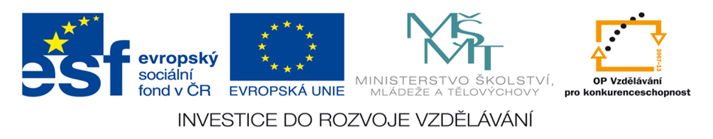
Jméno autora | Mgr. Vojtěch John
Datum vytvoření | Říjen 2012
Ročník | 6.
Vzdělávací  oblast  obor  tematický okruh | Přírodní vědy  Fyzika (DUM 7)
Téma – název  učebního materiálu | Jak měříme délku?
Anotace | Materiál je určen pro žáky pro žáky 6. ročníku ZŠ praktické..  - Žáci si zopakují nástroje a jednotky měření délky.  - Připomenou, jak se dané jednotky značí.  - Na jednoduchých příkladech si vyzkouší své znalosti vztahů mezi danými jednotkami.
Vyobrazení | - Skládací metr: http://www.naradi-modeco.cz/galerie.php?obr:276|good_id:276|hlavni:1  - Vše ostatní z klipartu, verze Windows XP - www.office.microsoft.com

V jakých jednotkách měříme délku? __________________________

V jakých jednotkách měříme šířku a výšku? ____________________

Jakým nástrojem měříme délku? ___________________________

Jakým nástrojem měříme šířku a výšku? _____________________

Převeďte:
1 m = ______________________ mm
1m = _______________________cm
1m = _______________________dm
2 m = ______________________cm
2 m = ______________________mm
20 dm = ____________________m
5 m = ______________________cm
4 dm = _____________________cm
4 dm = _____________________mm
30 cm = ____________________mm
1 km = _____________________m
5 km = _____________________m
300 cm = ___________________m
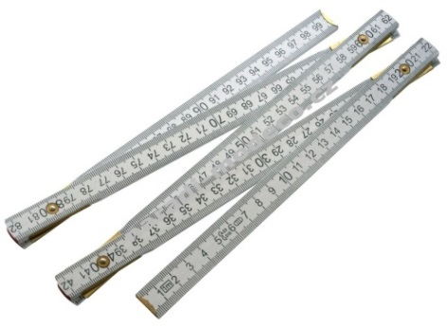
Udělej kroužek kolem nástrojů, kterými měříme délku. Napiš, jak se jmenují:

________________________________________________________





